ภาคผนวก ง

การสร้างการติดต่อระหว่าง Visual Basic กับฐานข้อมูลโดยผ่าน Data Director
การสร้างการติดต่อระหว่าง Visual Basic กับฐานข้อมูลโดยผ่าน Data Director นั้นมีขั้นตอนดังนี้
- สร้าง Data Source ใน ODBC Driver มีรายละเอียดดังนี้
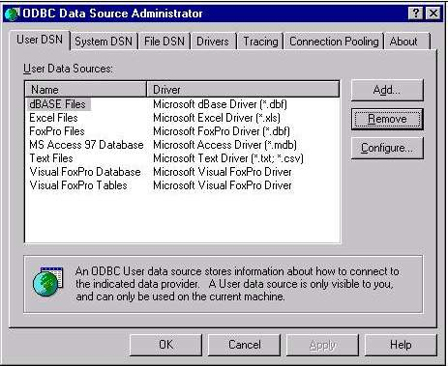
  - ไปที่ Start Menu -> Setting -> Control Panel เลือก ODBC จะปรากฎดังรูปที่ ง-1
รูปที่ ง-1 ODBC Data Source Administrator
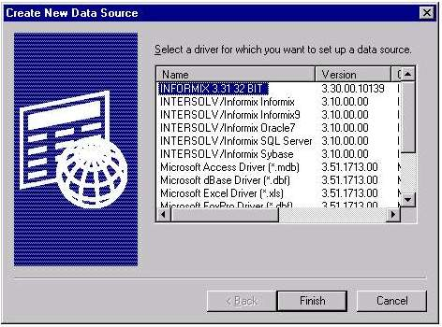
  - สร้าง Data Source โดยการ คลิก Add… จะได้ดังรูปที่ ง-2
รูปที่ ง-2 Create New Data Source

  - ใส่ชื่อของ Data Source Name ที่ต้องการ แล้วคลิกไปที่ Tab Connection จะได้ดังรูปที่ ง-3
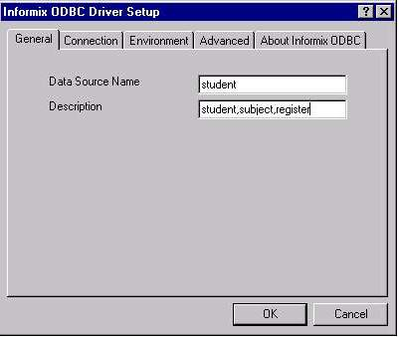

รูปที่ ง-3 การตั้งชื่อ Data Source Name

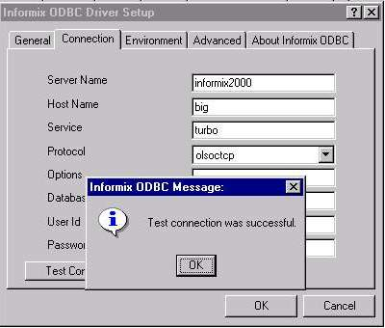
  - ใส่ชื่อ Server Name Host Name Database Name แล้วคลิกปุ่ม Test Connection ได้ดังรูปที่ ง-4

รูปที่ ง-4 Informix ODBC Driver setup

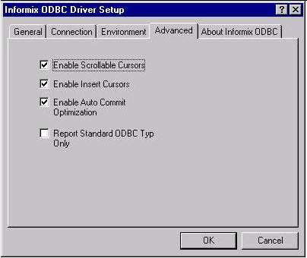
  - เลือก tab Advanced และเลือก Enable จะได้ดังรูปที่ ง-5

รูปที่ ง-5 Informix ODBC Driver setup การเลือก tab Advanced

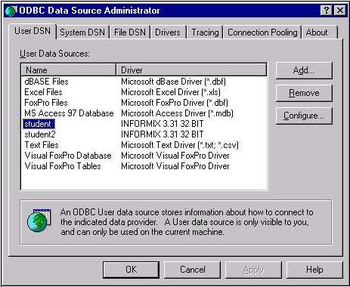
  - ภายหลังจากกาคลิกปุ่ม OK ก็ถือว่าเสร็จแล้วจะได้ดังรูปที่ ง-6

รูปที่ ง-6 แสดงการเสร็จสิ้นการสร้าง Student Data Sources Name(DSN)

- ทดสอบการเชื่อมต่อระหว่าง Data Director กับ ฐานข้อมูลโดยใช้ Data Director Connect (อยู่ในชุด Software ของ Data Director)
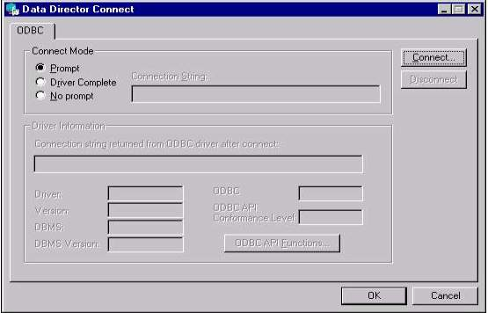
  - ไปที่ Start Menu -> Program -> Data Director 3.5 -> Data Director Connect จะปรากฏดังรูปที่ ง-7

รูปที่ ง-7 แสดงการเข้าสู่การทดสอบ Data Director Connect

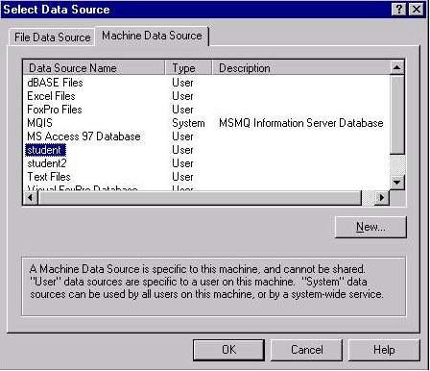
  - เลือก Machine Data Source ชื่อ student ตามที่ได้สร้างไว้ จะได้ดังรูปที่ ง-8

รูปที่ ง-8 แสดงการเลือก Machine Data Source ชื่อ student ตามที่ได้สร้างไว้

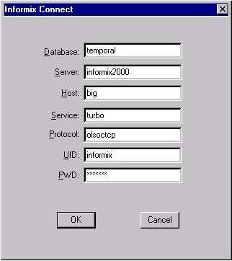
  - ใส่ UID PWD ที่ได้ตั้งไว้เพื่อที่จะ Connect ได้ดังรูปที่ ง-9

รูปที่ ง-9 แสดงการใส่ UID PWD ที่ได้ตั้งไว้เพื่อที่จะ Connect
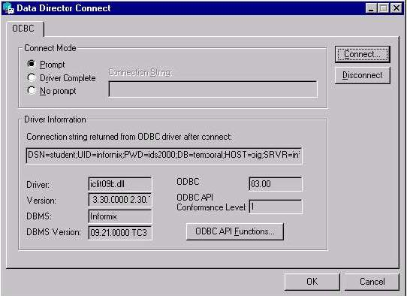
  - ถ้าการติดต่อสำเร็จจะได้ดังรูปที่ ง-10

รูปที่ ง-10 แสดงการหลังจากการทดสอบ Connect Data Director Connect สำเร็จ

- สร้าง Model ของฐานข้อมูล โดยใช้ Data Director
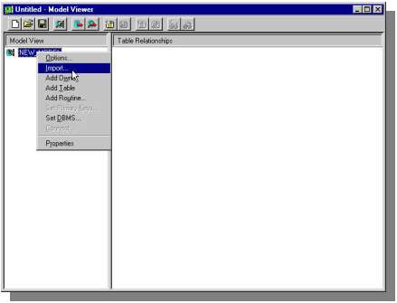
  - เปิดโปรแกรม Visual Basic -> View -> Model Viewer แล้วคลิกเมาส์ขวาจะได้ดังรูปที่ ง-11
รูปที่ ง-11 Model Viewer

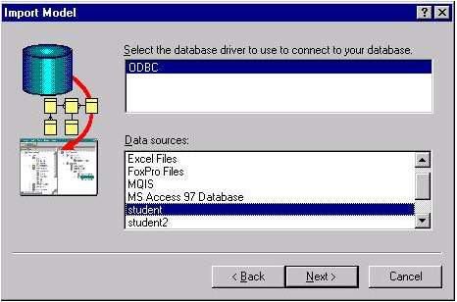
  - เลือก Import เพื่อดึงเอาตารางในฐานข้อมูลเข้ามาใน Visual Basic จะปรากฏดังรูปที่ ง-12

รูปที่ ง-12 Import Model

รูปที่ XX
  - เลือก Data Source ที่ต้องการจะใช้ แล้วคลิก Finish จะได้ดังรูปที่ ง-13
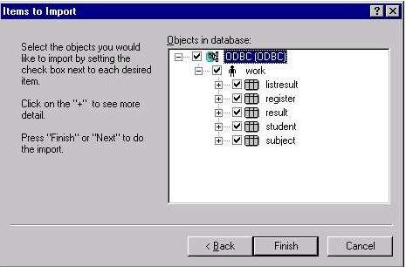
รูปที่ ง-13 Items to Import

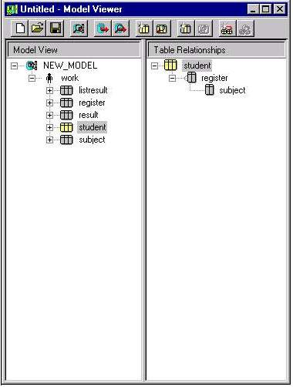
  - ตารางแล้วคลิก Finish จะปรากฏดังรูปที่ ง-14

รูปที่ ง-14 Verify Inferred Relationships

3.5 ขณะนี้เราได้นำรูปแบบของตารางต่างๆ ในฐานข้อมูลเข้ามาใน Visual Basic แล้ว ในการติดต่อกับฐานข้อมูลเราจะติดต่อผ่าน Model นี้โดยที่เราไม่ต้องติดต่อกับฐานข้อมูลจริง Model จะติดต่อกับฐานข้อมูลให้เราเอง
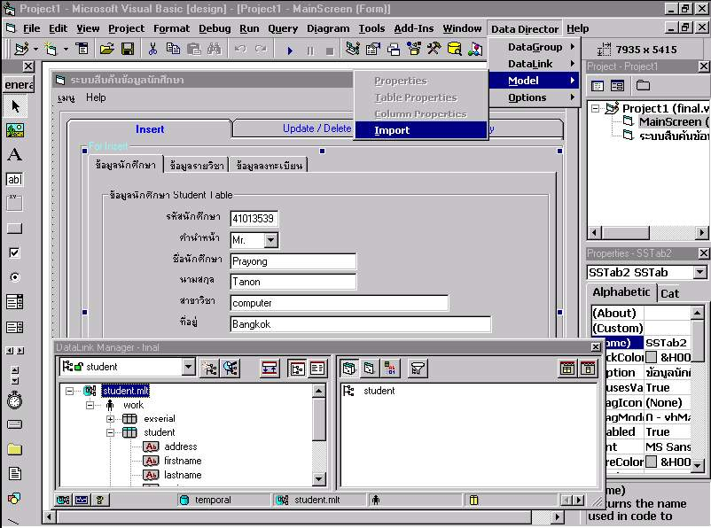

รูปที่ ง-15 แสดงการ Import Model ใน Visual Basic 6

